 | Cát Hải, ngày 22 tháng 11 năm 2022
  UBND HUYỆN CÁT HẢI
  TRƯỜNG TH NGUYỄN VĂN TRỖI
GIỚI THIỆU SÁCH THÁNG 11
Tên cuốn sách: “ Những tấm lòng cao cả”
Kính thưa thầy cô và các em học sinh thân mến!
Hướng tới kỷ niệm 40 năm ngày Nhà giáo Việt Nam 20/11, hôm nay tôi trân trọng giới thiệu tới thầy cô và các em học sinh một cuốn sách, không chỉ hay về văn chương nghệ thuật mà còn chứa đựng các nội dung rất sâu sắc về nghề dạy học.
Cuốn sách “Những tấm lòng cao cả” đã được dịch giả, nhà giáo Hà Mai Anh (1905-1975) dịch ra tiếng Việt từ năm 1948. Đến năm 1977, cuốn sách được GS-NGND Hoàng Thiếu Sơn (1920-2005) dịch lại và liên tục tái bản cho tới nay. Đây chính là cuốn sách của nhà văn De Amicics viết cách đây đã hơn 100 năm. Cuốn sách “Những tấm lòng cao cả” là thiên tiểu thuyết viết dưới dạng nhật ký của cậu bé mười tuổi người Ý tên là Enricô, trong suốt năm học lớp ba đã đều đặn ghi lại những mẩu chuyện ấn tượng nhất đối với em. Từ những việc làm của thầy cô giáo, bạn bè, hàng xóm cho đến những câu chuyện được đọc trên lớp, những bức thư của cha mẹ hay những sự kiện gặp trên đường phố, tất cả đều được ghi vào cuốn nhật ký của cậu bé.
Qua từng trang sách, các bạn sẽ có thể thấy bóng dáng của chính chúng ta và những người xung quanh. Mỗi nhân vật trong cuốn sách đều mang trong mình những tính cách cụ thể, mỗi người mỗi vẻ, nhất là các bạn của Enrico. Cái nhân văn của cuốn sách là điều mà tác giả luôn hướng đến, là thông điệp mà ông cẩn thận, trân trọng dành cho con trẻ. Tất cả những mẩu chuyện đa dạng, tất cả những tính cách khác nhau đều nhằm ngợi ca những đức tính tốt đẹp nhất: lòng quả cảm, đức kiên trung, lòng yêu nước, tính vị tha hay giúp đỡ người, tính chân thật, lòng biết ơn và còn nhiều đức tính cao đẹp khác. Rất nhiều những câu chuyện cảm động trong cuốn sách khiến người đọc phải rơi nước mắt, nhiều mẩu truyện nhỏ trở nên nổi tiếng và có đời sống riêng vượt ra khỏi khuôn khổ tác phẩm gốc như Truyện kể hàng tháng, Một vụ đắm tàu, lá thư Mẹ tôi của nhân vật người bố gửi Enrico, Cái chết của cô giáo tôi, Thầy giáo ốm…
Trong cuốn sách, dưới con mắt của nhân vật chính, cậu bé En-ri-cô. Các thầy giáo, cô giáo hiện lên thật đáng kính trọng, mặc dù mỗi người một hình hài, một cá tính nhưng họ “Tất cả vì học sinh thân yêu”. Như câu chuyện:
Sau khi mất đứa con trai, thầy Hiệu trưởng muốn nghỉ hưu nhưng thầy lại thấy đau khổ khi phải chia tay học sinh của mình nên thầy chần chừ mãi và rồi đã phải xé lá đơn xin từ chức đi và tiếp tục ở lại trường.
Hay một cụ giáo già đầy tâm huyết, muốn dạy học đến ngày cuối cùng của cuộc đời, nhưng năm 82 tuổi vì run tay trót đánh rơi giọt mực xuống trang vở của học sinh nên đành phải xin về.
Và khi phải xa học sinh, xa mái trường, cụ giáo đã cay đắng tâm sự: “Tôi hiểu rằng cuộc đời đối với tôi như vậy là hết rồi, không còn trường học nữa, không còn sức trẻ nữa, tôi cũng không sống được bao lâu nữa”.
Người thầy giáo có tên Péc-bô-ni cũng thật đáng kính trọng, thầy không có gia đình riêng, mặc dù thầy không bao giờ cười nhưng thầy lại luôn kiên nhẫn, tìm hiểu, yêu thương và chia sẻ với từng học sinh. Khi phải bắt buộc phạt một học sinh vì ngỗ ngược, phá rối thì thầy rất đau lòng.
Rồi cũng chính người thầy ấy, khi thấy kết quả thi cuối năm của học sinh mình đều tốt, thầy đã làm vui học sinh mình bằng cách giả bộ trượt chân, phải bám vào bức tường cho khỏi ngã.

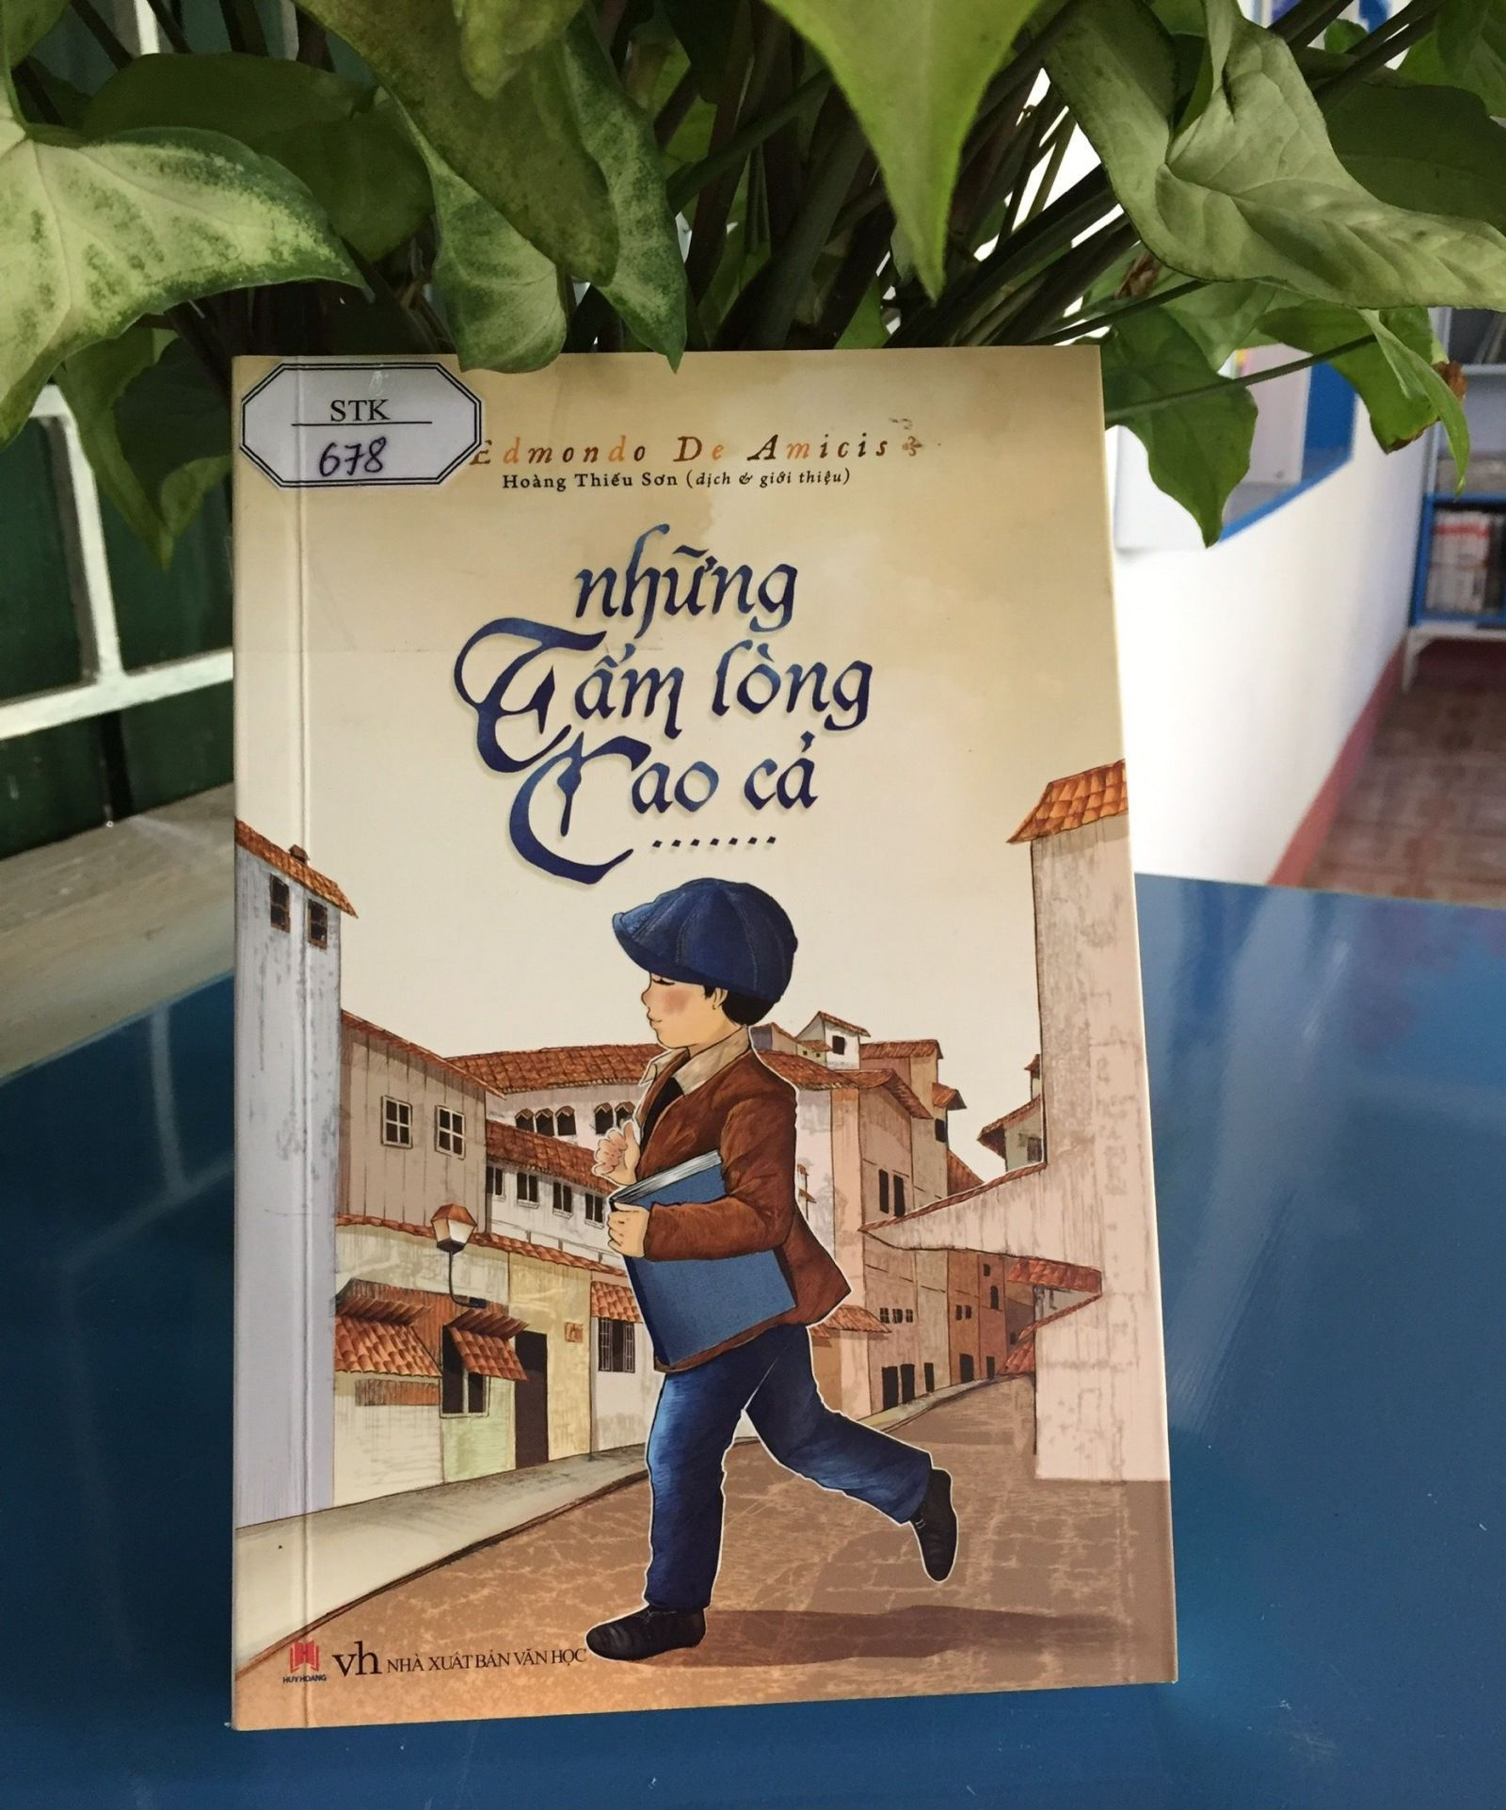
Và, cậu học trò En-ri-cô đã ghi lại trong nhật ký của mình như thế này: “Phải chăng đó là cái phút vui độc nhất của thầy? Một sự đền bù cho chín tháng yêu thương, kiên nhẫn và cả phiền muộn nữa? Để có phút vui kia thầy đã tốn bao nhiêu công sức!”. Thật cảm động biết bao tình thầy trò!
Với Enricô, mỗi câu chuyện là một bài học về tình thầy trò, bè bạn và cha con, về sự yêu thương, lòng trắc ẩn và tình yêu nước. Tất cả đã tạo nên một tác phẩm đầy tính nhân văn, làm say lòng người.
Trân trọng giới thiệu cuốn sách tới thầy cô và các em.

XÁC NHẬN CỦA NHÀ TRƯỜNG | NHÂN VIÊN THƯ VIỆN  Nguyễn Thị Tú Anh

